0、进入数据库
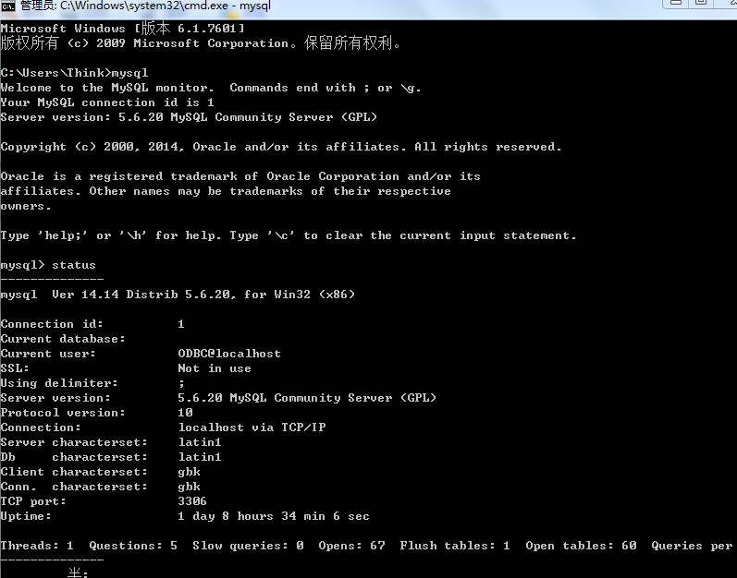

连接数据库：
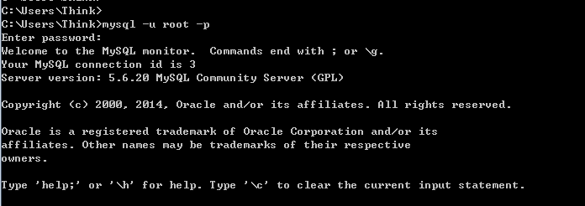

显示数据库保存位置：
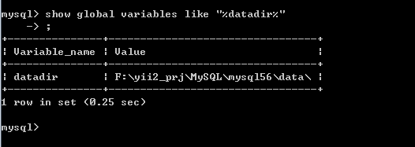

1、以其他用户名登陆（非root用户）
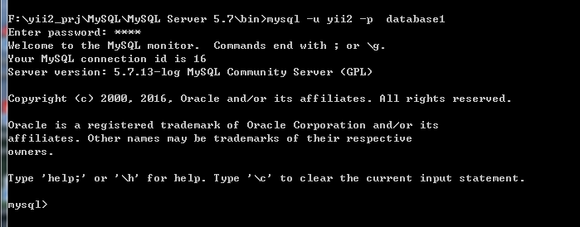

插入数据库：
mysql> SOURCE E:/myphp/yii_dev/mysql/yii2basic.sql; //注意斜杠朝向 /
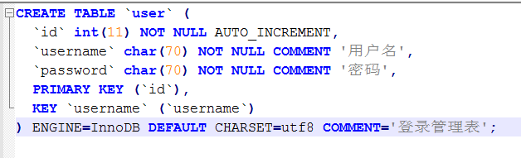
注意id的单引号，是键盘左上角上的 ~ 。

Yii2-user安装路径：
F:\yii2_prj\Apache24\htdocs\basic\vendor\dektrium\yii2-user

给数据库添加一个普通用户：
grant all privileges on database1.* to yii2@localhost identified by ‘yii2′;

创建数据库：
